附件2：广州逸林假日酒店位置图

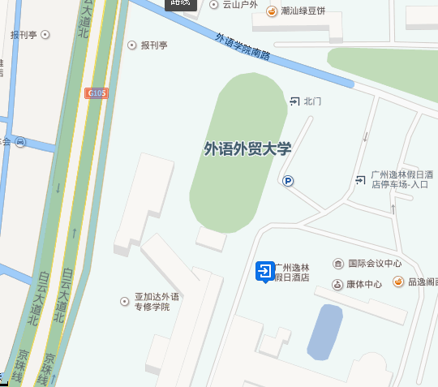

地址：广州市白云区白云大道北2号(广东外语外贸大学旁) 电话：020--66618886

